需求规格说明书（2.0）

**1项目概况**

1.1项目名称

个人博客管理平台。

1.2项目简介

个人博客管理平台分为前端展示和后端管理部分，前端包括主页、分类、标签、归档。后端包括管理员登陆、博客管理、分类管理、标签管理等部分。其中博客管理包括发布博客、修改博客、删除博客、查询博客等基本功能。分类管理包括新增、修改及删除和查询分类的功能。标签管理包括新增、修改及删除和查询标签的功能。个人博客系统可以使用户通过个人主页编辑博文并分享自己生活的日常。

1.3编写目的

为明确软件需求、安排项目规划与进度、组织软件开发与测试，撰写本文档。本文档供项目经理、设计与开发人员参考。

1.4参考资料

软件工程：实践者的研究方法（原书第8版）[美]罗杰S.普莱斯曼 机械工业出版社 2019相关博客

**2 项目描述**

2.1功能概述

本项目旨在开发个人博客系统。目标用户面向爱好记录博客的人。

本项目分前端展示和后端管理。

前端展示即发布的博客，主要页面有首页，分类，标签，归档。

首页展示博客分页列表，展示最新博客推荐，和博客详情。

分类页展示所有分类，展示单个分类下博客列表和博客详情。

标签页展示所有分类，展示单个标签对应下的博客列表和博客详情。

归档页是按年度时间线展示博客列表，以及博客详情。

后端管理是用户发布管理博客，分为管理员登录，博客管理，分类管理，标签管理。

用户进入后端管理需要经过管理员登录后方可进入。

博客管理页分为发布博客，修改博客，删除博客和查询博客。

分类管理页分为新增分类，修改分类，删除分类和查询分类。

标签管理页分为新增标签，修改标签，删除标签和标签查询。

2.2目标用户

博客爱好者

2.3技术组合

后端：Spring Boot + JPA + thymeleaf模板

数据库：MySQL

前端UI：Semantic UI框架

2.4用例图

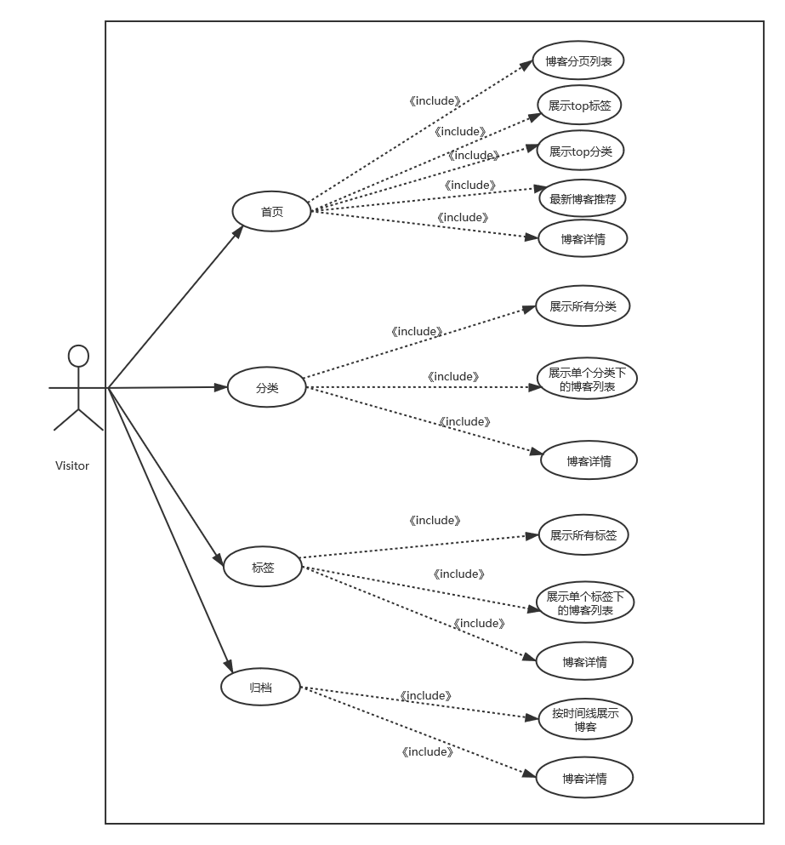

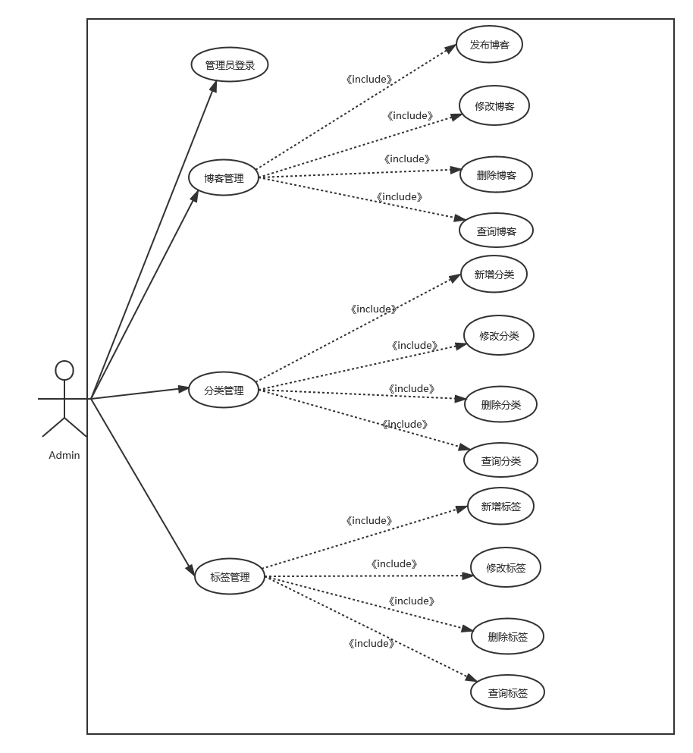

2.5用例文本完整流程

1.用户登录

1. 用户打开网址，在进入页面输入用户名和密码，登录。
2. 后台验证是否存在该用户，存在登录登录系统，否则提示用户进行注册。

2. 用户修改个人信息

1. 用户在主页面点击头像点击个人信息修改进入修改页面。
2. 根据页面提供的表单信息修改用户信息
3. 点击提交按钮提交用户修改信息。

3. 用户发布博客

1. 用户在主页面点击我的按钮，点击发布博客进入博客撰写页面。
2. 用户在页面撰写博客
3. 点击发布按钮发布博客。

4. 用户修改博客

1. 用户在主页面点击我的按钮，点击历史博客进入历史发布的博客。
2. 在所有博客里面寻找自己想要修改的博客
3. 修改博客并提交博客

5. 用户删除博客

1. 用户在主页面点击我的按钮，点击历史博客进入历史发布的博客。
2. 在所有博客里面寻找自己想要删除的博客
3. 删除博客

6. 用户查询博客

1. 用户在主页面点击我的按钮，点击历史博客进入历史发布的博客。
2. 可以根据时间和地点查询相关博客。

7. 管理员登录

1. 管理员打开网址，在进入页面输入用户名和密码，登录。
2. 后台验证是否存在该管理员，存在登录登录系统，否则提示没有权限。

8. 管理员查询所有用户

1. 在管理员里面菜单栏里选择用户查询进入用户查询界面。
2. 在该界面显示所有的用户信息，管理员可以根据用户姓名直接找到相应的用户。

9. 管理员修改管理员基本信息

1. 管理员在主页面点击头像点击个人信息修改进入修改页面。
2. 根据页面提供的表单信息修改用户信息
3. 点击提交按钮提交用户修改信息。

10. 管理员标签管理

1. 在主页面菜单栏点击标签管理进入标签页面
2. 可以添加和删除相应的标签

11. 管理员博客管理

1. 在主页面菜单栏点击用户管理进入用户管理界面
2. 该界面可以看到所有的用户，在用户里面点击个人博客按钮。
3. 进入到博客界面，可以看到该用户发布的所有的博客。‘’
4. 在博客管理界面管理员有权删除用户的博客。

2.6 UML状态图与活动图

(1)创建博客状态图

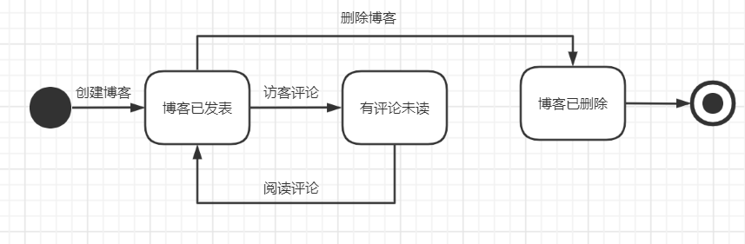

(2)创建分类状态图

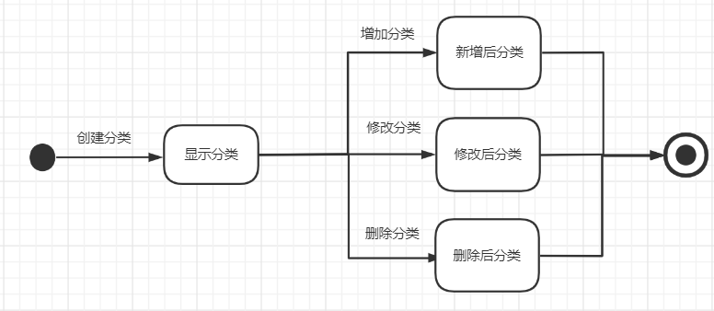

(3)创建标签状态图

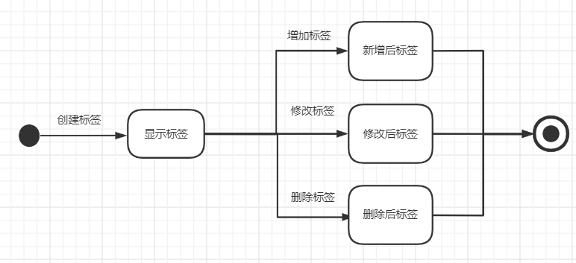

(4)活动图

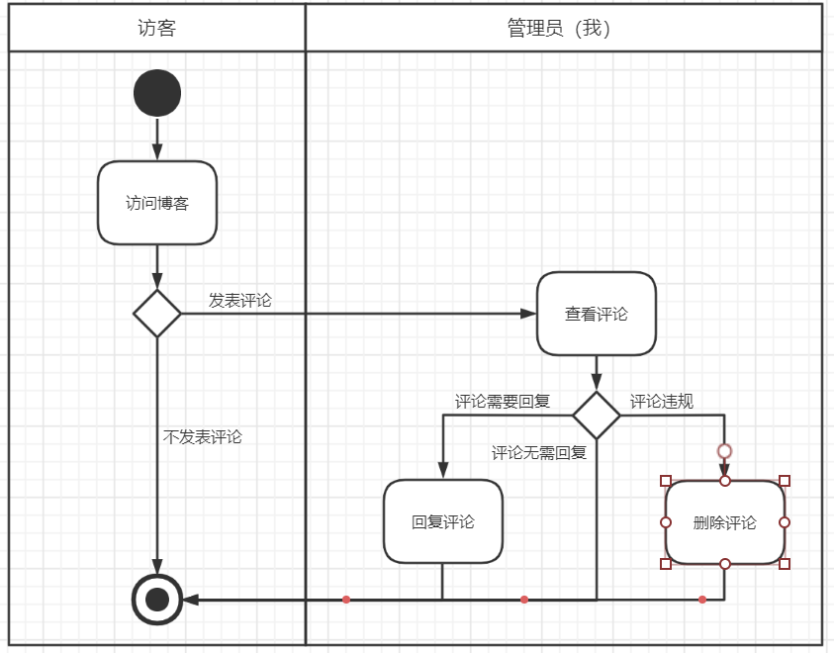

**3页面设计与开发**

3.1设计

前端展示：首页、详情页、分类、标签、归档、关于我

后台管理：模板页

3.2异常处理

定义错误页面、全局处理异常、资源找不到异常

**4系统设计与规范**

4.1实体设计

实体类：

博客blog、博客分类type、博客标签tag、博客评论comment、用户user

实体关系：

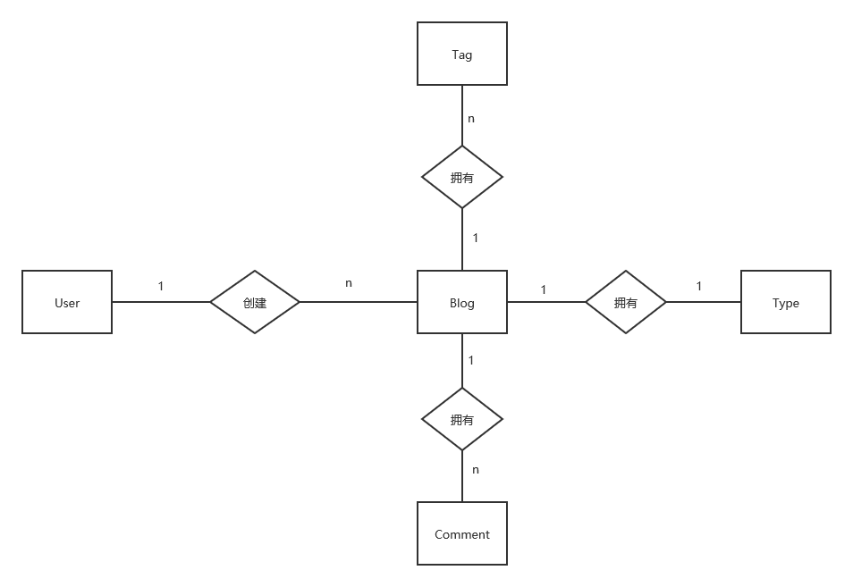

blog类：

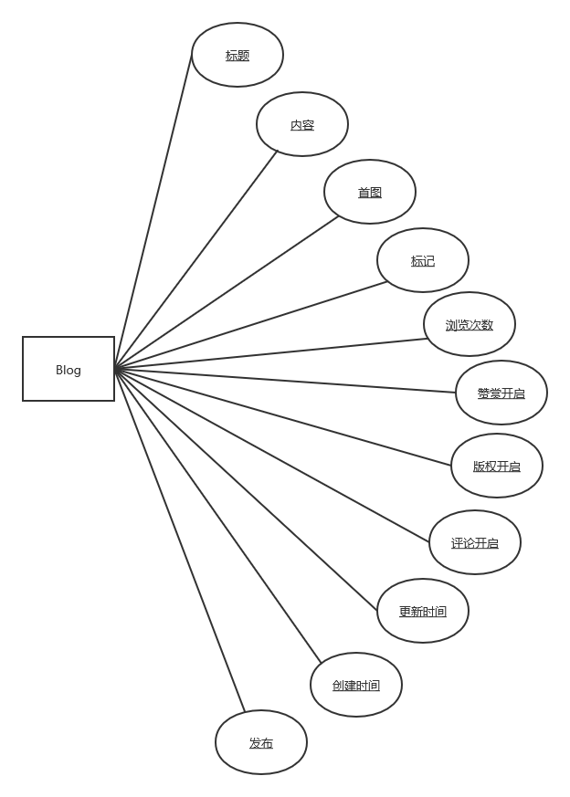

comment类：

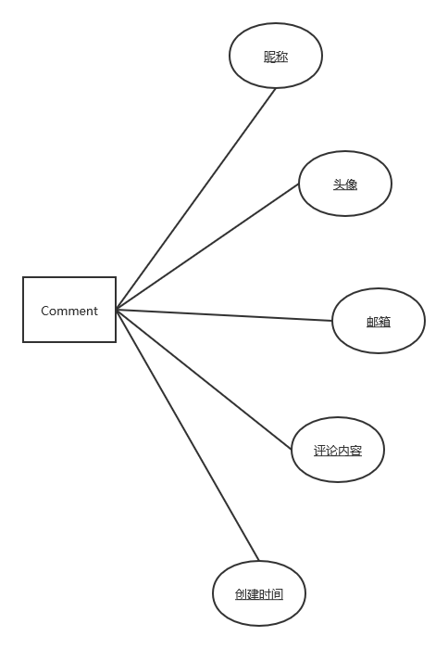

Tag类：

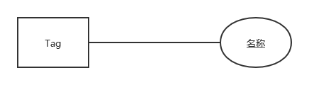

Type类：

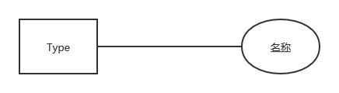

User类：

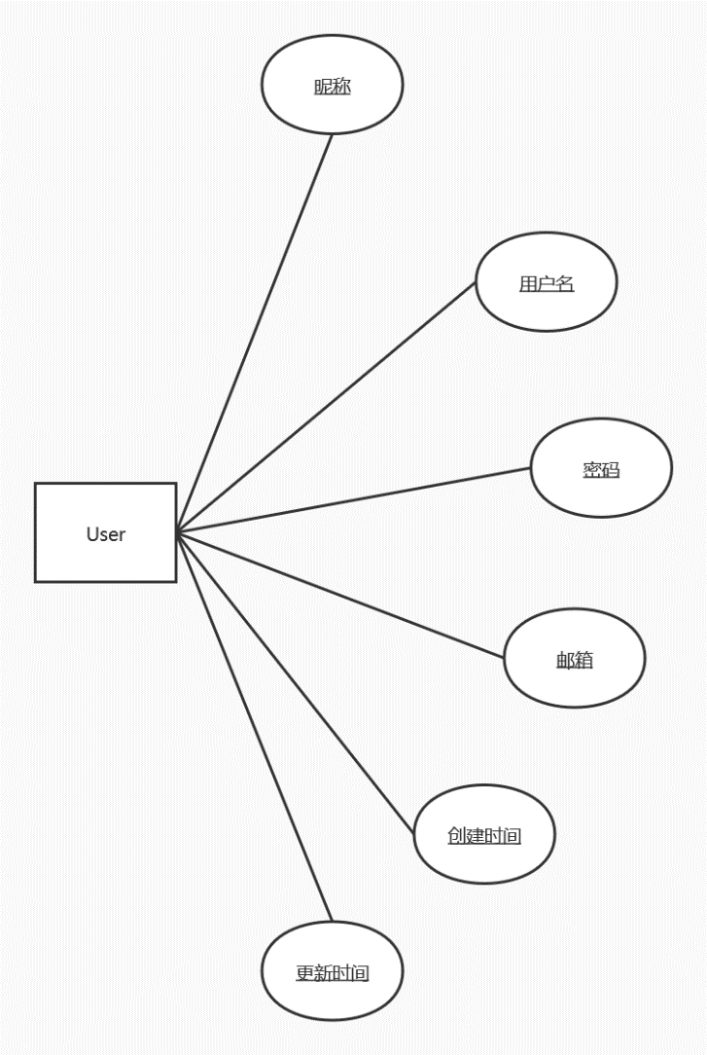

4.2应用分层

持久层（Dao层）

业务逻辑层（Service层）

请求处理层（Web层）

终端显示层

4.3后台管理功能实现

1.登陆

2.分类管理

3.标签管理

4.博客管理

4.4前端展示功能实现

1.博客列表

2.top分类

3.top标签

4.最新博客推荐

5.博客详情